

משרד החוץ
קורס ראשי נציגויות משרד החוץ

סיור ירושלים - חברה וביטחון לאומי
" כשאתם יודעים יותר טוב ~ אתם עושים יותר טוב "
(מאיה אנג'לו אשת חינוך )

22 מרץ 2018 – ו' ניסן תשע"ח ~ יום שלישי

תוכנית וסדר יום:
- 07:30 - יציאה מאורגנת באוטובוס - משרד החוץ שער אחורי .
- 08:00 - התכנסות וארוחת בוקר במוזיאון ידידי ישראל ( יוסף ריבלין 20 נחלת שבעה) .
- 08:30 - דברי פתיחה מטרות היום;
נצ"מ דימ' גדעון מור / מנכ"ל המוזיאון, מר אילן סקולניק
- 08:45 - סיור במוזיאון ידידי ישראל / בהדרכת נצ"מ דימ' גדעון מור (רלבנטי לעבודת המשרד )
התמקדות בערך "הנני", השירות במשרד החוץ ~ שליחות או משלח יד ?
- 09:45 – הליכה רגלית למרד ראש העיר.
- 10:15 – שיחה עם ראש העיר ניר ברקת על אתגרי ניהול עיר הבירה.
- 11:15 – הליכה רגלית ומודרכת לעבר הר הבית / מלון פאלס / מלון ואלדורף אסטוריה / ממילא/ בית הרצל / שער יפו / חומת ירושלים, האם גבולות 1948 בירושלים – גורם המעצב שיח החלוקה ?
- 11:45 – תצפית וסקירה באש התורה / אתגרים מדיניים וביטחוניים נצ"מ דימ' גדעון מור.
ירושלים הרים סביב לה " מהותו של הר המוריה"- מהי קדושה בשלושת הדתות! האגן הקדוש / העיר העתיקה / העיר החדשה /
- תצפית גג הקישלה וסקירה על גבולות ירושלים 1948.
- שאלת ירושלים מזרח - מערב וכיצד נוצרו גבולות 1948 ?
- מהם שטחים מפורזים ? מהם שטחי הפקר ?

- 12:25 – התארגנות לכניסה להר הבית.
- 12:30 -סיור בהר הבית בהובלת מפקד הימ"ק סנ"צ יובל ראובן.
- 13:30 – נסיעה לארוחת צהריים.
- 14:00 - ארוחת צהריים במסעדת /אקליפטוס / לה בוקה / בלו הול / ?
- 15:30 – סוגיית גדר הביטחון / שועפט תצפית וסקירה על הפליטות בירושלים.
- 17:30 – סיום.

~ יום פורה ומפרה ~
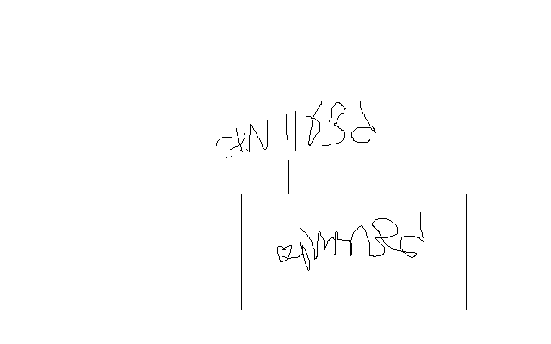

נצ"מ דימ' גדעון מור
ג - מ ידע

